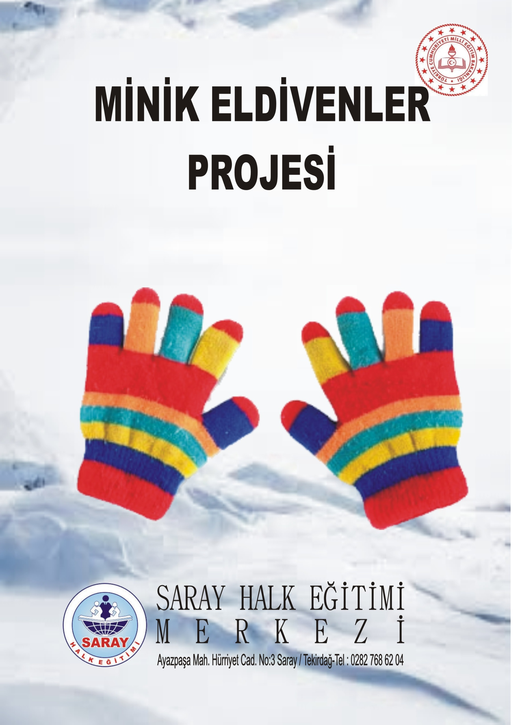

T.C.
SARAY KAYMAKAMLIĞI
Halk Eğitimi Merkezi Müdürlüğü

2019-2020 EĞİTİM-ÖĞRETİM YILI
MİNİK ELDİVENLER PROJESİ

Projenin Adı | MİNİK ELDİVENLER
Projenin Konusu | Minik Eller Projesi Kapsamında; İlçemiz Büyükyoncalı İlkokulu öğrencilerine Saray Halk Eğitimi Müdürlüğü El Sanatları kursiyerleri tarafından hazırlanmış eldivenlerin dağıtılması.
Projenin Amacı | Minik Eller Üşümesin Projesi Kapsamında;  Sosyal Yardımlaşma adına bir Farkındalık oluşturabilmek ve Tekstil alanında makineleşmenin hızla artması sonucu unutulmaya yüztutmuş geleneksel el dokuması eldiven modellerinin yaşatılması.
Hedef Kitlesi | Saray / Büyükyoncalı İlkokulu Öğrencileri
Projenin Dayanağı | 1739 Sayılı Milli Eğitim Temel Kanunu, Madde 2.1  MEB Okulöncesi Eğitim ve İlköğretim Kurumları Yönetmeliği  MEB Eğitim Kurumları Sosyal Etkinlikler Yönetmeliği
Maliyeti
Projeyi Yürütecek Kişi ve Kurumlar | Proje Saray İlçe Milli Eğitim Müdürlüğü himayesinde Saray Halk Eğitimi Merkezi Müdürlüğünce yürütülecektir.
Projenin İşleyişi ve Uygulanışı | Proje onayı alınır.  Proje Büyükyoncalı İlkokuluna duyurulur,  Projeye katılacak öğrenci sayısı belirlenir ve Saray Halk Eğitim Merkezi Müdürlüğüne Bildirilir.  Projenin gerçekleşmesi ( Büyükyoncalı İlkokulu)  Proje sonunda rapor hazırlanır
Projenin Değerlendirilmesi | Saray Halk Eğitimi Merkezi El Sanatları Kursiyerlerinin unutulmaya yüz tutmuş yerel edivenleri örerek , unutulmaya yüz tutmuş el sanatlarımızı tekrar yaşatamak hedeflenmiştir. Ortaya çıkan ürünleri de Saray ilçesinde ilköğretim öğrencileri ile buşuşturarak sosyal yardımlaşma açısından farkındalık oluşturulmak istenmektedir.
Sürdürülebilirliği | Projemiz ilçe genelinde tüm öğrenci velilerin katılımı ile her yıl geleneksel hale getirilebilir. Bu şekilde çok daha fazla öğrenciye yardımlaşmak adına farkındalık oluşturulurken, ortaya çıkan yerel motifler her nesil güncel tutulmuş olacakatır.
Projenin Süresi | 02/12/2019- 31/12/2019

AÇIKLAMALAR:
Saray Halk Eğitimi Merkezi Müdürlüğünce El Sanatları Kursiyerlerinin yapabildiği sayıda eldiven dağıtılacaktır.

UYGULAMA TAKVİMİ:
Uygulamanın Adı | Sorumlular | Uygulama Tarihi
 |  | Ekim |  |  |  | Kasım |  |  |  | Aralık |  |  |  | Ocak |  |  |  | Şubat
Proje onayı | İlçe MEM |  |  |  |  |  | x
Projenin Duyurulması | İlçe MEM |  |  |  |  |  |  | x
Projenin Gerçekleşmesi | İlçe MEM-Saray Halk Eğitimi Merkezi |  |  |  |  |  |  |  |  |  |  |  | x
Proje Raporunun Hazırlanması | Sara Halk Eğitimi Merkezi |  |  |  |  |  |  |  |  |  |  |  |  | x
Raporun İlçe MEM ‘ne sunumu. | Saray Halk Eğitimi  Merkezi |  |  |  |  |  |  |  |  |  |  |  |  |  | x

Tahmini Maliyet Tablosu(Varsa):
S.NO | YAPILACAK ÇALIŞMANIN KAPSAMI | TAHMİNİ MALİYET
1
2
3
4
5
6
 | TOPLAM

Nurettin AKKOÇ Mustafa TAŞ Şube Müdürü Merkez Müdürü

…./…../2019

Reşat UÇAK
İlçe Milli Eğitim Müdürü

